Инструкция
«Отправка служебной записки о внесении изменений в штатное расписание»

Содержание

Содержание 1
Назначение 2
Расположение 2
Запуск сценария 2
Работа 3
Шаг 1 “Выбор шаблона расписания” 3
Шаг 2 “Выбор согласующих” 4
Шаг 2А “Выбор должности” 6
Шаг 3 “Документ и приложения” 7
Шаг 4 “Отправка” 8
Схема согласования служебной записки о внесении изменений в штатное расписание 9

Назначение

Сценарий “Отправить служебную записку о внесении изменений в штатное расписание на согласование” предназначен для создания и отправки на согласования документов изменения штатного расписания из предложенных шаблонов.

Расположение

Сценарий “Отправить служебную записку о внесении изменений в штатное расписание на согласование” расположен в папке «Служебные записки» корневой папки «Компоненты» (рис. 1).  После выбора папки «Служебные записки», для Вас откроется обложка данной папки (рис. 2). | 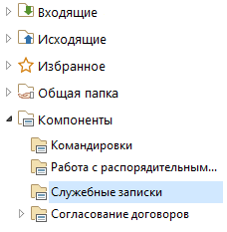  Рис. 1. Расположение папки со сценарием

Запуск сценария
Для запуска сценария необходимо щёлкнуть левой кнопкой мыши на ссылку “Отправить служебную записку о внесении изменений в штатное расписание” (рис. 2).

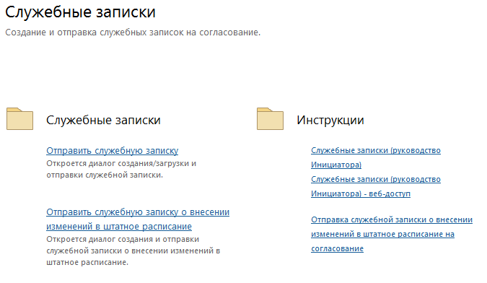
Рис. 2. Обложка папки “Служебные записки”

Работа

Шаг 1 “Выбор шаблона расписания”

На первом шаге мастера (рис. 3) необходимо выбрать шаблон расписания.

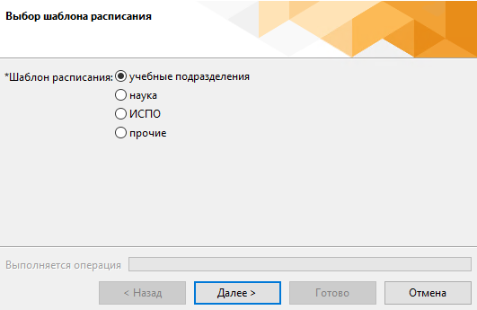
Рис. 3. Шаг 1 “Выбор шаблона расписания”

Для продолжения необходимо нажать на кнопку “Далее >”.

Шаг 2 “Выбор согласующих”

На данном этапе (рис. 4) Вам необходимо выбрать Руководителя, Утверждающего
и дополнительных согласующих. Также необходимо указать Исполнителя. В случае, если Вы выбрали шаблон “наука”, требуется указать руководителя подразделения/института.

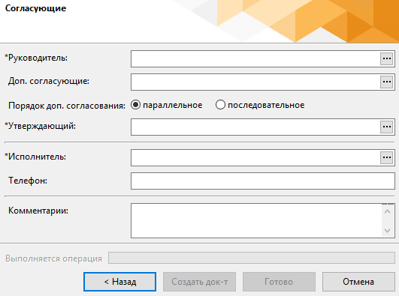
Рис. 4. Шаг 2 “Выбор согласующих”

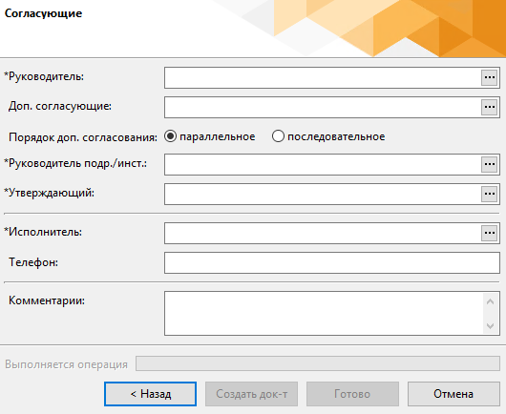
Рис. 4а. Шаг 2 “Выбор согласующих” (наука)

Руководитель — сотрудник, по указанию которого документ отправляется на согласование. Ставит первую электронно-цифровую подпись на документе. Принимает решения о необходимых изменениях в тексте документа, может изменять список Согласующих. Чаще всего — руководитель Инициатора, реже — может отправлять документ не привлекая подчинённых, становясь и Вносящим, и Инициатором.
Утверждающий — руководитель, чью квалифицированную электронную подпись нужно получить на документе. Может отказать в подписании документа или отправить его на доработку.
Они выбирается:
- вводом в поле нескольких букв из фамилии и нажатием клавиши “Enter”;
- нажатием на кнопку с многоточием “…” и выбором нужного сотрудника в открывшемся окне.

В Списке доп. согласующих, как правило, представлены несколько персон. Окно ввода Согласующих представлено на рис. 5.

Нажав «►» слева от строки ввода в столбце «Пользователь (согласующий)», можно добавлять (запись добавится вверх от текущей) пользователей  в список согласующих и удалять их из него.  При необходимости добавить запись в конец списка следует встать на последнюю запись и нажать клавишу “вниз” (↓) на клавиатуре.  Сами согласующие выбираются по аналогии  с Вносящим и Утверждающим.  При последовательном согласовании порядок,  в котором указаны Согласующие, имеет значение. | 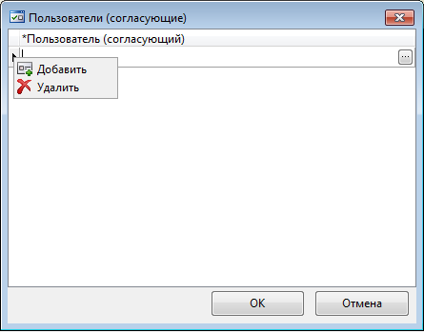  Рис. 5. Окно ввода Согласующих

Выбор порядка доп. согласования осуществляется установкой соотв. переключателя:
- параллельное (по умолчанию) – документ, после согласования у Вносящего, одновременно поступает всем согласующим из списка;
- последовательное – документ последовательно отправляется согласующим в порядке очерёдности.
В случае указания доп. согласующих и при необходимости наличия их ФИО и должности в документе, то ФИО и должности доп. согласующих необходимо указать самостоятельно в документе в xls вручную, в том числе и при возврате на доработку до выполнения задачи с результатом изменения согласующих.

Руководитель подр./института (шаблон “наука”) выбирается по аналогии с руководителем и утверждающим. Если у выбранного сотрудника нет пользователя в системе “DIRECTUM”, пожалуйста обратитесь к администратору.

Исполнитель выбирается аналогично. Можно указать рабочий или мобильный телефон в соответствующем поле.

Поле Комментарий предназначено для передачи текстовой информации всем участникам процесса.

Для продолжения необходимо нажать на кнопку “Создать док-т”. Из выбранного ранее шаблона будет создан и открыт для редактирования документ изменения штатного расписания.

Шаг 2А “Выбор должности”

Если у Руководителя и/или Руководитель подр./института несколько должностей, перед созданием документа Вам будет предложено выбрать (рис. 6) ту должность, что будет указана в документе.

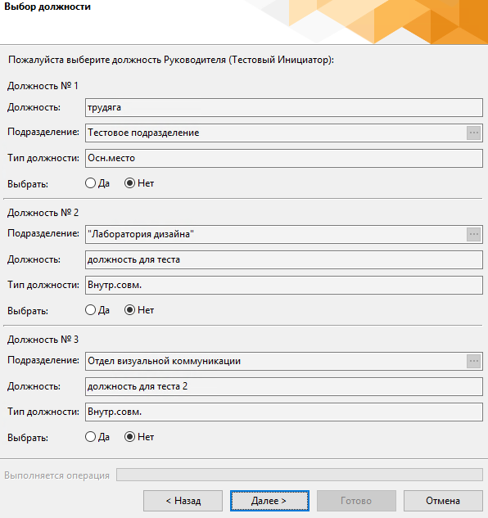
Рис. 6. Шаг 2А “Выбор должности”

Необходимо выбрать только одну должность.
Если у Руководителя и Руководитель подр./института несколько должностей, сперва Вам будет предложение выбрать должность Руководителя, а затем, после нажатия кнопки “Далее >” — должность Руководитель подр./института.

Нажатие кнопки “< Назад” вернёт Вас на этап выбора согласующих, а “Далее >” — создаст документ.

Шаг 3 “Документ и приложения”

После нажатия кнопки “Создать док-т” будет открыт для редактирования документ и появится окно этапа выбора приложений к нему (рис. 7).

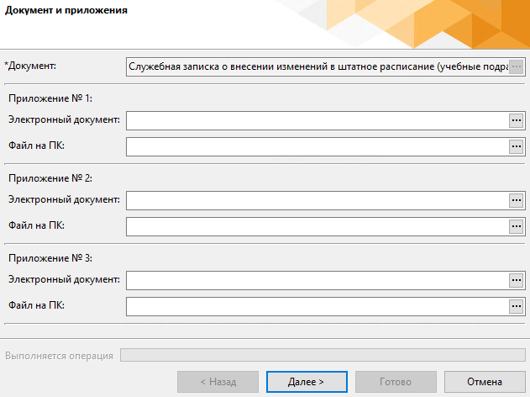
Рис. 7. Шаг 3 “Документ и приложения”

Возможен выбор максимум 3 дополнительных документов. Каждый из них может быть выбран:
1) из системы “DIRECTUM” – поле “Документ из системы”;
2) из файла на Вашем рабочем компьютере – поле “Файл на ПК”.

Действия в обоих случаях аналогичны описанным на шаге 1.

Примечание: для каждого приложения возможен только один способ выбора. Если Вы выберете 2 документа путем заполнения полей, например, в блоке «Приложение № 1», то останется только последний. Поэтому используйте поля из разных блоков («Приложение № 1» - «Приложение № 3»).

Примечание 2: для повторного открытия документа необходимо перейти на следующий этап, а затем с него вернуться назад, нажав соответствующую кнопку.

Для продолжения необходимо нажать на кнопку “Далее >”.

Шаг 4 “Отправка”

При нажатии кнопки “Отправить” (рис. 8) документ отправляется Руководителю. Если Вы указали себя в качестве Руководителя, документ будет автоматически подписан ЭЦП
и отправлен на согласование, минуя этап согласования руководителем.

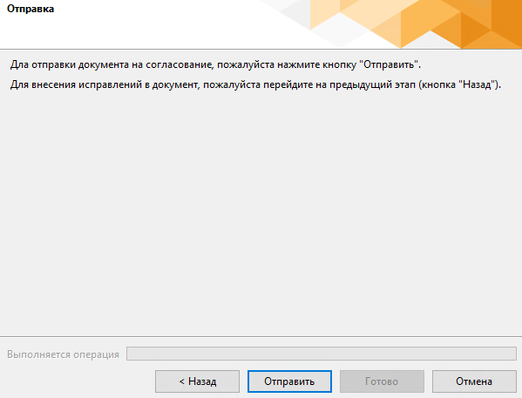
Рис. 8. Шаг 4 “Отправка”

Схема согласования служебной записки о внесении изменений в штатное расписание

После отправки документа на согласование, он отправляется по маршруту.
Сперва документ поступает на согласование к Руководителю. Если Руководитель и Инициатор – одно лицо, данный этап пропускается.

Далее, если были указаны доп. согласующие, документ поступает на согласование:
1) если согласование параллельное, документ поступает ко всем доп. согласующим одновременно и находится на согласовании, пока все пользователи не примут решение;
2) если согласование последовательное, документ будет поступать к каждому доп. согласующему в той последовательности, в которой они были указаны при отправке.

Доп. согласующий может выполнить задачу по кнопке “Выполнить”, выбрав “Согласовать” (документ подпишется ЭП) и “На доработку” (задача вернется Руководителю).

Если хотя бы один доп. согласующий отправит документ на доработку, документ вернётся к Руководителю. Руководитель может вернуть документ на доработку Инициатору, лично внести изменения в текст (необходимо создать новую версию), а также изменить доп. согласующих и Утверждающего.

Далее, если был выбран шаблон “наука”, документ поступает на согласование Руководителю подр./института, а потом – в ОФЭАУ НИОКР ДЭиФ.

Затем документ проходит согласование в Отделе труда и заработной платы.
Далее – у Руководителя ДЭиФ.

После успешного прохождения согласования, документ изменения штатного расписания поступает к Утверждающему. Утверждающий может его утвердить или отправить на доработку.

При успешном утверждении, документ отправляется уведомлением в Отдел труда и заработной платы.
Инициатор
Руководитель
Согласование параллельное?

нет

да

Доп. согл. 1
…
Доп. согл. N
Доп. согл. 1
Доп. согл. N
…
Утверждающий
Уведомление
в
ОТиЗП
Шаблон “наука”?

Согласование
Рук подр./института

нет

да

Согласование ОФЭАУ НИОКР ДЭиФ

Согласование
в ОТиЗП
Согласование Руководителем ДЭиФ
Схема 1. Согласование документа изменения штатного расписания

